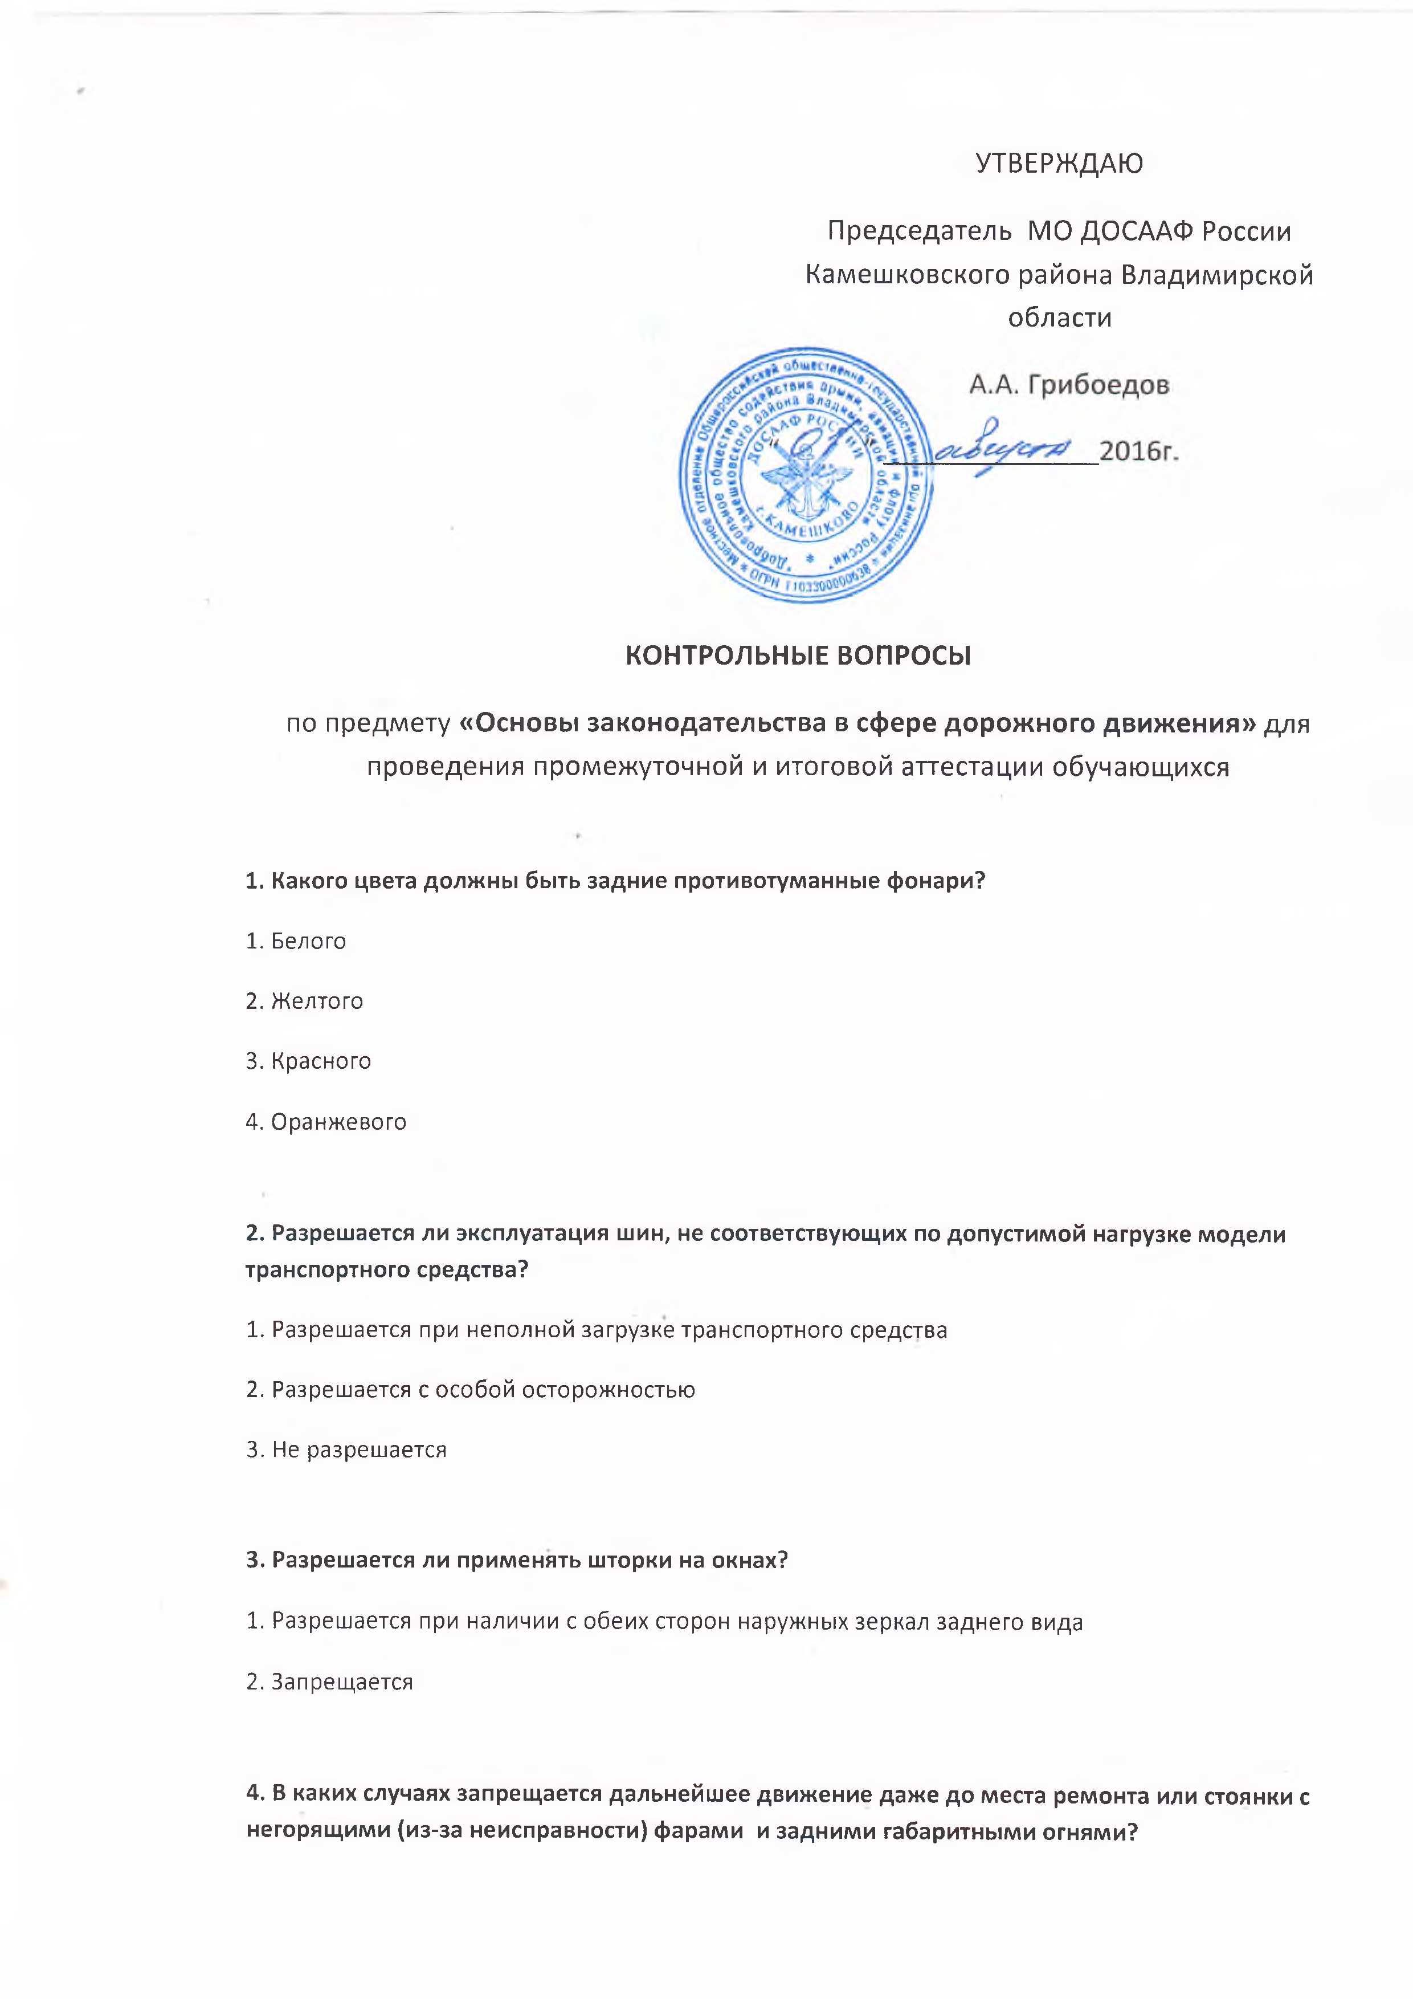

1. Только в условиях недостаточной видимости
2. Только в темное время суток
3. В обоих перечисленных случаях

5. В каком случае разрешается эксплуатация автомобиля?
1. Не работают в установленном режиме стеклоочистители.
2. Не работают стеклоомыватели
3. Не работает стеклоподъемник

6. Разрешается ли устанавливать на одну ось шины с различным рисунком протектора?
1. Разрешается на любую ось
2. Разрешается только на заднюю ось
3. Не разрешается

7. Какая наименьшая величина остаточной высоты рисунка протектора допускается при эксплуатации легкового автомобиля?
1. 0,8 мм
2. 1,0 мм
3. 1,6 мм
4. 2,0 мм

8. Какая наименьшая величина остаточной высоты рисунка протектора допускается при эксплуатации мотоцикла?
1. 0,8 мм2. 1,0 мм
3. 1,6 мм 4. 2,0 мм

9. При возникновении какой неисправности запрещено дальнейшее движение даже до места ремонта (стоянки)?
1. Не работает стеклоподъемник
2. Неисправен глушитель
3. Неисправно рулевое управление

10. В каких случаях разрешается эксплуатация транспортного средства?
1. Негерметична топливная система
2. Содержание вредных веществ в отработавших газах превышают установленные нормы
3. Уровень внешнего шума превышает установленные нормы
4. Не работает указатель температуры охлаждающей жидкости

11. В каком случае разрешается эксплуатация транспортного средства?
1. На световых приборах используются рассеиватели, не соответствующие типу прибора
2. Нарушена регулировка фар
3. Отсутствуют противотуманные фары
4. Загрязнены внешние световые приборы

12. При какой неисправности разрешается эксплуатация транспортного средства?
1. Не работает механизм регулировки сиденья водителя
2. Не работает стеклоподъемник
3. Не работает устройство обогрева и обдува стекла
4. Не работают запоры горловин топливных баков

13. При каком значении суммарного люфта в рулевом управлении допускается эксплуатация легкового автомобиля?
1. не более 10 градусов
2. не более 20 градусов
3. не более 25 градусов

14. Как следует поступить, если во время движения отказал в работе спидометр?
1. Прекратить дальнейшее движение
2. Попытаться устранить неисправность на месте, а если это невозможно, то следовать к месту стоянки или ремонта с соблюдением мер предосторожности
3. Продолжить намеченную поездку с особой осторожностью

15. Разрешается ли устанавливать на одну ось транспортного средства ошипованную шину совместно с неошипованной?
1. Не разрешается
2. Разрешается
3. Разрешается только на заднюю ось

16. Какое количество задних противотуманных фонарей разрешено устанавливать на транспортных средствах?
1. Один или два
2. Только один
3.Только два

17. В каком случае запрещается эксплуатация транспортного средства?
1. Двигатель не развивает максимальной мощности
2. Двигатель неустойчиво работает на холостых оборотах
3. Имеется неисправность в глушителе

18. В каком случае разрешается эксплуатация автомобиля?
1. Шины имеют отслоения протектора или боковины
2. На задней оси установлены шины с восстановленным рисунком протектора
3. Шины имеют порезы, обнажающие корд

19. В каких случаях разрешается эксплуатация транспортного средства?
1. Не работает звуковой сигнал
2. Отсутствуют предусмотренные конструкцией зеркала заднего вида
3. Не работает амортизатор

20. Если на транспортном средстве не действует рабочая тормозная система, следует:
1. Продолжить намеченную поездку на малой скорости, используя для торможения стояночную тормозную систему
2. Принять меры к устранению неисправности, а если это невозможно – следовать к месту ремонта или стоянки с соблюдением мер предосторожности
3. Прекратить дальнейшее движение

21. Стояночная тормозная система должна обеспечивать неподвижное состояние транспортного средства на уклоне:
1. до 31% 2. до 16%
3. до 23% 4. на любом уклоне

22. Стояночная тормозная система должна обеспечивать неподвижное состояние легкового автомобиля на уклоне:
1. до 31% 2. до 16%
3. до 23% 4. на любом уклоне

23. Разрешается ли движение до места ремонта или стоянки в темное время суток с негорящими (из-за неисправности) фарами и задними габаритными огнями?
1. Запрещается только на дорогах без искусственного освещения
2. Разрешается
3. Запрещается

24. В каком случае разрешается эксплуатация автомобиля?
1. Отсутствуют предусмотренные конструкцией заднее защитное устройство, грязезащитные фартуки, брызговики
2. Отсутствует колпак колеса
3. Отсутствуют предусмотренные конструкцией страховочные тросы (цепи) между тягачом и прицепом

25. При какой неисправности запрещено дальнейшее движение на транспортном средстве во время дождя или снегопада?
1. Не работают предусмотренные конструкцией транспортного средства стеклоомыватели
2. Не работают в установленном режиме стеклоочистители
3. Не действует стеклоочиститель со стороны водителя

26. В каком случае запрещается эксплуатация автомобиля?
1. Не работает звуковой сигнал
2. Нарушена регулировка угла опережения зажигания
3. Не работает указатель уровня топлива
4. Затруднен пуск двигателя

27. В каком случае разрешается эксплуатация автомобиля?
1. При использовании ремней безопасности, имеющих видимые надрывы
2. При отсутствии буксировочного троса
3. При отсутствии предусмотренных конструкцией ремней безопасности

28. При возникновении какой неисправности запрещено дальнейшее движение даже до места ремонта или стоянки?
1. Отказал в работе амортизатор
2. Перестало работать запирающее устройство стояночного тормоза
3. Шина колеса получила повреждение, обнажающее корд
4. Появилась течь из гидравлического привода тормозов

29. В каком случае запрещается дальнейшее движение на автомобиле с прицепом даже до места ремонта или стоянки?
1. Не установлен опознавательный знак «Автопоезд»
2. Отсутствуют предусмотренные конструкцией зеркала заднего вида
3. Неисправно сцепное устройство

30. При возникновении какой неисправности запрещено дальнейшее движение даже до места ремонта или стоянки?
1. Не работает стеклоомыватель
2. Неисправна система выпуска отработавших газов
3. Неисправна рабочая тормозная система

31. Какие внешние световые приборы следует использовать при движении в темное время суток на освещенных участках дорог населенного пункта?
1. Только ближний свет фар
2. Ближний свет фар или габаритные огни
3. Только габаритные огни

32. Какими сигналами разрешено привлечь внимание водителя обгоняемого транспортного средства в населенном пункте?
1. Только звуковым сигналом
2. Только кратковременным переключением фар с ближнего света на дальний
3. Любым из перечисленных способов, включая совместную подачу сигналов

33. Какие внешние световые приборы должны быть включены при посадке детей в транспортное средство, имеющее опознавательные знаки «Дети», и высадке из него?
1. Включать внешние световые приборы нет необходимости
2. Ближний свет фар или противотуманные фары
3. Аварийная световая сигнализация
4. Только габаритные огни

34. В каком случае водитель автомобиля имеет преимущество перед другими участниками движения?
1. Только при включенном проблесковом маячке оранжевого цвета
2. Только при включенном проблесковом маячке синего или бело-лунного цвета
3. Только при включенном проблесковом маячке синего (синего и красного) цвета
4. Только при включенном проблесковом маячке синего (синего и красного) цвета и специальном звуковом сигнале

35. На каком расстоянии до встречного транспортного средства необходимо переключить дальний свет на ближний?
1. По усмотрению водителя
2. Не менее чем за 300м
3. Не менее чем за 150м

36. При остановке и стоянке на неосвещенных участках дорог в темное время суток следует:
1. Выставить знак аварийной остановки
2. Включить габаритные огни
3. Включить ближний свет фар
37. Двигаясь в темное время суток вне населенного пункта с дальним светом фар, Вы догнали движущееся транспортное средство. Ваши действия:
1. Оставите включенными габаритные огни, выключив дальний свет фар
2. Переключите дальний свет на ближний
3. Допускаются оба варианта действий

38. Обязаны ли Вы переключить дальний свет наближний, если водитель встречного ТС периодическим переключением фар покажет необходимость этого?
1. Не обязаны
2. Обязаны, только если расстояние до встречного транспортного средства менее 150 метров
3. Обязаны, даже если расстояние до встречного транспортного средства более 150 метров

39. Как следует обозначить буксируемый автомобиль при отсутствии или неисправности аварийной световой сигнализации?
1. Включить габаритные огни
2. Включить задние противотуманные фонари
3. установить на задней части буксируемого автомобиля знак аварийной остановки

40. В каких случаях разрешено применять звуковые сигналы в населенных пунктах?
1. Только для предотвращения дорожно-транспортного происшествия
2. Только для предупреждения о намерении произвести обгон
3. В обоих перечисленных случаях

41. Какие внешние световые приборы можно использовать при движении в темное время суток по неосвещенным участкам дорог?
1. Только ближний свет фар
2. Только дальний свет фар
Ближний или дальний свет фар

42. При движении в условиях недостаточной видимости можно использовать противотуманные фары:
1. Только совместно с ближним или дальним светом фар
2. Как отдельно так и совместно с ближним или дальним светом фар
3. Только отдельно от ближнего или дальнего света фар

43. При движении в темное время суток на неосвещенных участках дорог можно использовать противотуманные фары:
1. Только совместно с ближним или дальним светом фар
2. Как отдельно так и совместно с ближним или дальним светом фар
3. Только отдельно от ближнего или дальнего света фар

44. Вы можете использовать задние противотуманные фонари:
1. Только в условиях недостаточной видимости
2. Только при движении в темное время суток
3. В обоих перечисленных случаях

45. Какими сигналами разрешено привлечь внимание водителя обгоняемого транспортного средства вне населенного пункта?
1. Только кратковременным переключением фар с ближнего света на дальний
2. Только звуковым сигналом
3. Любым из перечисленных способов, включая совместную подачу сигналов

46. Какие внешние световые приборы должны быть включены в тоннеле с искусственным освещением?
1. Фары ближнего света или габаритные огни
2. Фары ближнего света или дневные ходовые огни
3. Габаритные огни или дневные ходовые огни
4. Фары ближнего или дальнего света
47. Включение каких внешних световых приборов обеспечит Вам наилучшую видимость дороги при движении ночью во время сильной метели?
1. Противотуманных фар совместно с дальним светом фар
2.Противотуманных фар совместно с ближним светом фар

48. Вы должны использовать противотуманные фары только совместно с ближним или дальним светом фар:
1. В темное время суток на неосвещенных участках дорог
2. В условиях недостаточной видимости
3. В обоих перечисленных случаях

49. Как следует поступить при ослеплении дальним светом фар встречных или попутных транспортных средств?
1. Остановиться подавая звуковой сигнал
2. Принять вправо (в сторону обочины) и остановиться
3. Включить аварийную световую сигнализацию и, не меняя полосы движения, снизить скорость и остановиться.

50. Разрешается ли использовать в светлое время суток противотуманные фары вместо ближнего света фар при движении в тоннеле?
1. Разрешается только в тоннелях с искусственным освещением
2. Не разрешается
3. Разрешается

51. Какие внешние световые приборы должны быть включены на транспортном средстве при движении в светлое время суток?
1. Только дневные ходовые огни
2. Только ближний свет фар
3. Только противотуманные фары
4. Любые из перечисленных

52. Достаточно ли в светлое время суток включения дневных ходовых огней для обозначения транспортного средства при движении в тумане?
1. Достаточно
2. Не достаточно

53. При приближении к вершине подъема в темное время суток рекомендуется переключиться с дальнего света на ближний:
1. Только при появлении встречного транспортного средства
2. Всегда при приближении к вершине подъема

54. Дневные ходовые огни предназначены для:
1. Улучшения видимости движущегося ТС в светлое время суток только сзади
2. Улучшения видимости движущегося ТС в светлое время суток только спереди
3. Улучшения видимости движущегося ТС в светлое время суток как спереди, так и сзади

55. Какими преимуществами в движении обладают водители транспортных средств, оборудованных проблесковыми маячками желтого, оранжевого и бело-лунного цветов, перед другими участниками движения?
1. Возможность отступать от некоторых положений Правил при условии обеспечения безопасности других участников дорожного движения
2. Преимущественное право проезда при равных условиях движения с другими участниками дорожного движения

56. Когда не следует подавать предупредительный сигнал указателями поворота?
1. Только если сигнал может ввести в заблуждение других участников движения
2. Только при отсутствии на дороге других участников движения
3. В обоих перечисленных случаях
57. Дает ли преимущество в движении подача сигнала указателями поворота?
1. Да
2. Нет
3. Да, но только по завершении обгона

58. Должны ли Вы подавать сигнал указателями поворота при маневрировании на территории автостоянки или АЗС?
1. Да
2. Нет
3. Да, только при наличии в непосредственной близости других транспортных средств

59. Обязаны ли Вы подавать сигналы указателями поворота при начале движения в жилой зоне, обозначенной соответствующим знаком?
1. Да, только при наличии в непосредственной близости пешеходов
2. Нет
3. Да

60. Когда должна быть прекращена подача сигнала указателями поворота?
1. Непосредственно перед началом маневра
2. Сразу же после завершения маневра
3. В процессе выполнения маневра

61. Когда Вы должны включить указатели поворота?
1. Непосредственно перед поворотом, разворотом
2. Заблаговременно до начала маневра
3. По усмотрению водителя

62. Когда следует выключить левые указатели поворота, выполняя обгон?
1. После опережения обгоняемого транспортного средства
2. По своему усмотрению
3. Сразу же после перестроения на левую полосу

63. Как следует обозначить свое транспортное средство при ДТП?
1. Только с помощью знака аварийной остановки
2. Только с помощью аварийной световой сигнализации
3. Обоими перечисленными средствами

64. Должен ли водитель, остановившийся из-за неисправности, выставить знак аварийной остановки?
1. Должен, если неисправна аварийная световая сигнализация
2. Должен во всех случаях
3. Не должен

65. Когда следует прекратить подачу сигнала поворота рукой?
1. Непосредственно перед началом маневра
2. По завершении маневра
3. По усмотрению водителя

Разработал А.А. Грибоедов

